**探索未来安全驾驶，尽在AUTO TECH China 2025 广州国际汽车软件与安全技术展览会**

近年来，新能源汽车的普及推动了汽车软件市场的快速发展。随着电池技术、充电设施的不断完善，新能源汽车的市场份额逐渐提升，带动了相关软件需求的增加。自动驾驶、智能座舱、车联网等技术的不断发展和普及，使得汽车软件在车辆控制、信息娱乐、安全监测等方面发挥着越来越重要的作用。

汽车软件是指运行在汽车上的各类软件程序，它们通过嵌入式系统或车载操作系统，实现汽车的各种智能化、自动化和互联化功能。汽车软件包括但不限于车载娱乐系统、导航系统、车辆控制系统、自动驾驶系统、安全系统等。这些软件不仅提升了汽车的驾驶体验，还增强了汽车的安全性、舒适性和便捷性。

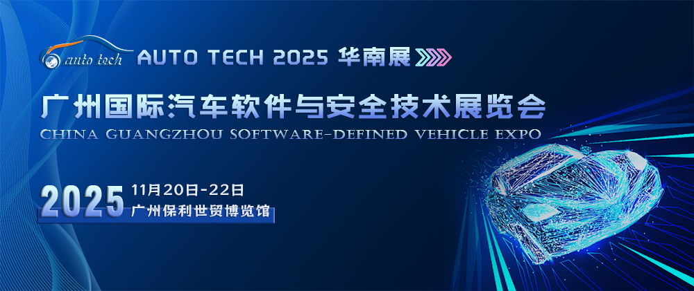

当前，中国汽车软件行业在技术创新方面取得了显著进展，车载计算和控制芯片的国产化率不断提升，华为等企业在芯片研制方面取得了新的进展。汽车软件在车辆控制中扮演的角色越来越重要，软件安全也成为行业关注的焦点，确保软件的信息安全和功能安全将成为汽车软件研发的重要方向。未来，汽车软件将继续朝着智能化和网联化的方向发展。

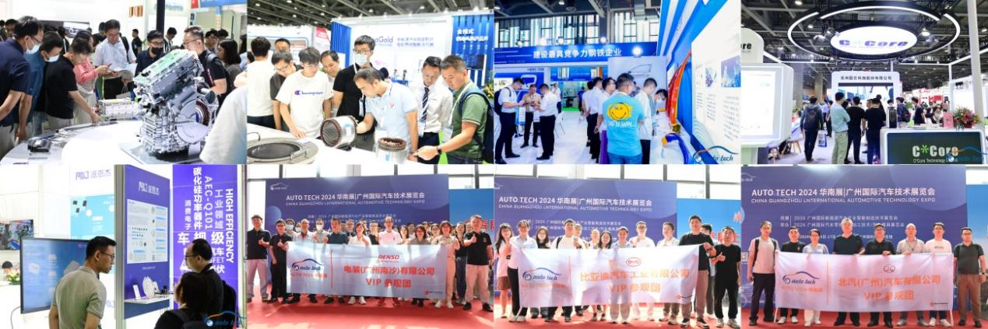

为助力汽车软件与安全技术的发展，由广东省汽车工程学会联合沃森展览共同打造的**AUTO TECH China 2025 广州国际汽车软件与安全技术展览会**将于**2025年11月20日-22日**在**广州保利世贸博览馆**盛大召开。本次展会汇集了**各种汽车嵌入式软件开发与应用、车载操作系统、智驾功能安全与SOTIF、基础软件平台、车载通信、AI大模型、汽车信息安全技术、功能安全技术、底盘安全技术、新一代电子电气架构（EEA）、软件测试工具**等展品，是您拓展亚洲汽车市场的重要会展平台。展会同期还将举办多场高规格的行业论坛和技术研讨会，邀请和学者就汽车软件与安全技术热点话题进行深入探讨。

**AUTO TECH China 2025 华南展同期汽车软件与安全技术论坛话题包括不限于：**

新一代架构下SDV整车软件研发实践

应对软件定义汽车下的质量与安全挑战

智能汽车软件验证

自动驾驶测试验证——基于软件的数据回放及仿真

增强AI，下一代数字座舱

整车厂在汽车功能安全与SOTIF领域的布局

智能座舱操作系统功能安全体系构建与思考

智能汽车零部件功能安全需求与解决方案

基于新一代电子电气架构的汽车安全防护思路

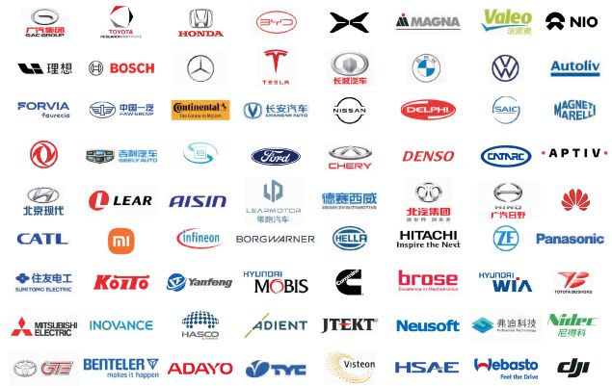

**AUTO TECH China 2025 广州国际汽车软件与安全技术展览会**是您深入了解行业趋势、寻找合作伙伴、获取最新市场信息的绝佳机会。我们诚邀全球汽车行业的专业人士参与这场科技盛宴，共同见证和推动汽车软件与安全技术的发展与创新。快来加入这场汽车软件与安全的技术盛宴，与行业先锋共同探索未来出行的无限可能！**2025年11月20日-22日**，**广州保利世贸博览馆**，期待您的莅临！更多精彩等待您现场解锁！展位预定火热进行中，欢迎有需求参展的企业，把握机会，展示您的优秀产品与技术！详情请点击：http://www.china-autotech.com参展联系人：黄先生133 3289 9255 jasonhuang@jswatsonexpo.com 参观联系人：汪女士177 2452 1438 [wangcuiping@jswatson-expo.com](mailto:wangcuiping@jswatson-expo.com)